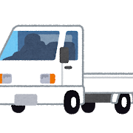
粗大ごみ等運搬用軽トラックの貸出しについて
松伏町では粗大ごみ等を運ぶための軽トラックを無料でお貸ししております。

利用できるとき
・松伏町にお住いの方で、家庭からでた粗大ごみ、資源物などを松伏町リサイクルセンターや剪定枝を東埼玉資源環境組合堆肥化施設に運ぶとき。
・集団資源回収登録団体が資源物を収集運搬するとき。
・自治会等の清掃活動で回収した不法投棄物を処理施設に運搬するとき。

利用日時
年末年始を除く、月曜日から日曜日まで
※貸出し公用車の検査、点検及び修理を行う日は利用できません。
※降雪時には利用者の安全確保の為、軽トラックの貸し出しができません。
予めご了承ください。

利用単位
午前８時３０分～午後４時３０分まで、１日１回２時間３０分を限度とします。ただし、前条第１号に掲げる場合であって、東埼玉資源環境組合堆肥化施設に対して同日に2回運搬を行うときは、1日2回それぞれ２時間３０分までとする。

お申込み方法
電話で空き状況をご確認の上、希望する７日前までに、申請書と運転者の運転免許証の写しを環境経済課へ提出してください。
申請書の様式は役場環境経済課窓口もしくは町のホームページからダウンロードしてください。

その他
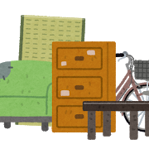
道路交通法に規定する駐車違反の措置を受けた場合や交通事故が発生した場合には使用者自らが対応することになります。

お問い合わせ
環境経済課生活環境担当
電話：０４８－９９１－１８３９

